บทที่ 3

Printing

3.1 Introduction to Printing
ไมโครซอฟท์วินโดวส์ 2000 และเวอร์ชั่นก่อนหน้านั้น จะมีสถาปัตยกรรมการพิมพ์ซึ่งประกอบด้วย print spooler และกลุ่มของ printer driver ซึ่งจะถูกเรียกใช้โดยอุปกรณ์การพิมพ์และฟังก์ชั่น GDI แอพพลิเคชั่นสามารถสร้างงานพิมพ์และส่งไปยังอุปกรณ์ต่างๆหลายรูปแบบได้ เช่น เลเซอร์พริ้นเตอร์ , เวคเตอร์พริ้นท์เตอร์ , ราสเตอร์พริ้นท์เตอร์ และเครื่องแฟกซ์ printer driver นั้นจะมี user interface ที่อนุญาตให้ผู้ใช้สามารถเลือก option ต่างๆ ที่มีอยู่ของเครื่องพิมพ์ได้
แอพพลิเคชั่นที่เรียก Win32 GDI ฟังก์ชั่น จะส่งค่าไปยัง GDI graphics engine ซึ่งค่าที่กล่าวถึงนี้คือ ค่าของ spooler ที่ใช้คำสั่งในการวาด เช่นเดียวกับ EMF ไฟล์ ในการเชื่อมต่อระหว่าง printer driver ภาพงานพิมพ์ที่แสดงนั้นจะถูกส่งไปยัง spooler , spooler component จะทำการแปล EMF ไฟล์ และยังสามารถใส่ข้อมูลเลย์เอาท์ของหน้ากระดาษได้อีกด้วย และคำสั่งควบคุมงานพิมพ์นี้จะถูกรวมเข้าไปในกระแสข้อมูล แล้วspooler จะส่งกระแสข้อมูลนี้ไปยังไดร์เวอร์พอร์ตอนุกรม , พอร์ตขนาน หรือ เนทเวิร์คพอร์ต ที่เชื่อมต่อกับ I/O พอร์ตของเครื่องพิมพ์
ส่วนประกอบของ spooler และ driver นั้น จะถูกออกแบบมาให้สามารถทดแทนกันได้ ดังนั้นผู้ผลิตฮาร์ดแวร์ก็จะง่ายต่อการออกผลิตภัณฑ์มาเพื่อสนับสนุน

3.2 Introduction to Spooler Components
ส่วนประกอบแรกสุดของไมโครซอฟท์วินโดวส์ 2000 และเวอร์ชั่นก่อนหน้านั้น ตัว print spooler จะถูกแสดงให้เห็นตามไดอะแกรมด้านล่าง
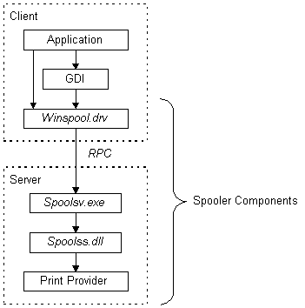

โดยรายละเอียดต่างๆ ของไดอะแกรม มีดังนี้

- Application
พริ้นท์แอพพลิเคชั่น จะสร้างงานพิมพ์โดยเรียกจาก GDI ฟังก์ชั่น
- GDI
Graphics device interface (รวมไปถึง user mode และ kernel mode ด้วย)
- Winspool.drv
ส่วนนี้เป็นส่วนติดต่อกับเครื่องไคล์เอนท์ภายในตัวspooler โดยจะส่งฟังก์ชั่นที่สำหรับสร้าง Win32 API ของตัว spooler และจัดสรร RPC เพื่อเข้าไปแอคเซสยังฝั่งเซิร์ฟเวอร์
- Spoolsv.dll
ส่วนนี้เป็นส่วนของ API เซิร์ฟเวอร์ของ spooler ซึ่งจะมีอยู่ในวินโดวส์ 2000 และเวอร์ชั่นก่อนหน้านั้น เซอร์วิสนี้จะเริ่มขึ้นเมื่อระบบปฏิบัติการเริ่มทำงาน โมดูลนี้จะส่ง RPC อินเทอร์เฟส ไปยังเซิร์ฟเวอร์ ในส่วนของ Win32 API ของ spooler
spoolsv.exe ของไคล์เอนท์นั้น จะประกอบไปด้วย winspool.drv (แบบ Local) และ win32spl.dll(แบบ remote) โมดูลนี้จะมีอยู่ในหลาย API ฟังก์ชั่น แต่จริงแล้วฟังก์ชั่นโดยมากจะถูกเรียก และส่งผ่านไป print provider โดยจะหมายถึงเราท์เตอร์ (spoolss.dll)
- spoolss.dll
ส่วนนี้เป็นส่วนของเราท์เตอร์ ของ spooler ซึ่งถูกกำหนดให้ print provider เรียกใช้ โดยจะเป็นพื้นฐานของชื่อเครื่องพิมพ์หรือซัพพลายที่ทำงานอยู่กับแต่ละฟังก์ชั่นการทำงานที่เรียกใช้ และส่งผ่านฟังก์ชั่นเหล่านั้นไปยัง provider ที่ถูกต้อง
- Print provider
Print Provider นั้นจะสนับสนุนกับเครื่องพิมพ์ตามแต่ละชนิดต่างๆกัน

Spooler component ทั้งหมดจะถูกประมวลผลใน user mode

3.3 Print Providers

Introduction to Print Providers
Print Providers นั้นจะทำหน้าที่ส่งงานพิมพ์ตรงไปยังเครื่องพิมพ์ที่เป็น Local หรือ Remote รวมทั้งมีหน้าที่กระทำการจัดการลำดับของงานพิมพ์ด้วย เช่น เริ่ม , หยุด และระบุลำดับของงานพิมพ์ที่ตัว Server ด้วย Print Providers ได้ถูกกำหนดให้เป็น high – level , machine – independence , Operating system – independence โดย Print Server
โดยรวม Print Providers นั้นแสดงถึงเซตพื้นฐานของ Print Provider Capabilities โดยความสามารถนี้จะถูกกำหนดเซตของ API Function ซึ่งถูกเรียกโดยเราท์เตอร์ของตัว Spooler (spoolss.dll)
ฟังก์ชั่นการทำงานโดยมากจะถูกกำหนดโดย Print Providers ที่ต้องการเครื่องพิมพ์ที่มีอยู่เป็นเช่นอิน-พุต spooler ของเครื่อง client จะถูกเรียกโดยฟังก์ชั่น OpenPrinter ใน winspool.drv ซึ่งเรียกโดย API Server (spoolsv.exe) จากนั้นเราท์เตอร์ของ spooler (spoolss.dll) จะเรียกฟังก์ชั่น OpenPrinter ของแต่ละ Print Providers จนกระทั่งจะมีเครื่องพิมพ์เครื่องใดเครื่องหนึ่งที่มีอยู่(ทำงานอยู่)จะส่งค่ากลับมา Print Provider ก็จะจดจำชื่อของเครื่องพิมพ์ที่ระบุนั้นไว้ ต่อจากนั้น ต่อจากนั้นเราท์เตอร์ก็จะส่งค่าต่างๆที่มีอยู่ไปยัง API Server ค่าที่เราท์เตอร์มีอยู่นั้นประกอบไปด้วย Printer Handle กับ Provider Handle ซึ่งค่าทั้งสองนี้จะถูกส่งกลับไปยังแอพพลิเคชั่น และภาายหลังจากนั้นแอพพลิเคชั่นก็จะสามารถเชื่อมต่อโดยตรงกับ Provider และ Printer ที่ถูกต้องได้

ไมโครซอฟต์ ได้จัดแบ่งชนิดของ Print Providers กับ Windows 2000 และกับเวอร์ชั่นก่อนหน้านั้น ดังนี้

- localspl.dll
เป็น Local Print Provider , งานพิมพ์ทั้งหมดจะถูกส่งโดยตรงไปยังเครื่องพิมพ์ ซึ่งจะถูกจัดการโดย Local Server

- win32spl.dll
เป็น Network Print Provider , งานพิมพ์ทั้งหมดจะถูกส่งไปยัง Win 32 Srever แบบ Remote (ใน NT – base – operating – system หรือ Windows for Workgroups) และเมื่องานพิมพ์มาถึงยัง Remote Server มันจะถูกส่งต่อไปยัง Server ของ Print provider ในแบบ Local

- nwprovau.dll
เป็น Novell Netware Print Provider , งานพิมพ์ทั้งหมดจะถูกส่งไปยัง Novell Netware Print Server.

Inetpp.dll
เป็น HTTP Print Provider , งานพิมพ์ทั้งหมดจะถูกส่งไปยัง URL (ดู Internet Printing)

นอกจากนี้ผู้แทนจำหน่ายยังสามารถสร้าง Network Print Providers เพิ่มเติมเข้าไปได้อีก สามารถดูข้อมูลเพิ่มเติมได้ใน Writing a Network Print Provider

Diagram แสดง Flow Path ของ Print Provider
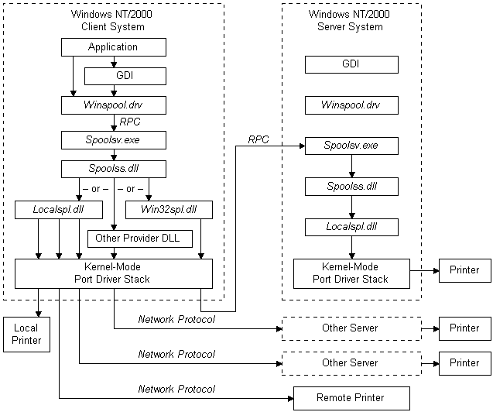

เมื่อเราดูจาก diagram แล้ว มีจุดที่ควรพิจารณา ดังนี้

- ถ้า Print provider ถูกจัดการโดยระบบ client , งานพิมพ์จะถูกควบคุมโดย Local Print provider (localspl.dll) , เครื่องพิมพ์ที่ถูกจัดการโดย localspl.dll นั้นไม่จำเป็น Local อย่าง physical ไปยังเครื่อง client พวกมันสามารถเชื่อมต่อโดยตรงกับ network การ์ดก็ได้
- ถ้าเครื่องพิมพ์ถูกติดตั้งอยู่บนเครื่อง Server ที่เป็นระบบปฏิบัติการ Window NT , Network Provider (win32spl.dll) จะใช้ RPC เรียก (แบบ redirect) จากเราท์เตอร์ของ client ไปยังกระบวนทำงาน spoolsv.exe ของเครื่อง Server เพราะว่าเครื่องพิมพ์นั้นจะถูกต่ออยู่แบบ Local กับ Server ซึ่ง Local Print Providers ของเครื่อง Server นั้นจะเป็นตัวที่จัดการงานพิมพ์เหล่านั้น
- ถ้าเครื่องพิมพ์ถูกติดตั้งบน Server ชนิดอื่นๆ , มันก็จะสามารถเข้าถึงได้โดย Local Print Provider หรือโดย Network Print Provider สนับสนุนกับ Server ชนิดนั้นๆ โดยใช้ในรูปแบบของข้อมูลต่างๆหรือ Network Protocol ที่สนับสนุนโดย server นั้น
- สำหรับ Local Print Provider จะเข้าถึงเครื่องพิมพ์ในแบบ Remote นั้นจำเป็นต้องรวม port monitor เอาไว้ด้วย ซึ่งสามารถใช้ Network Protocol ที่จดจำโดยเครื่องพิมพ์ในแบบ Remote หรือ โดย Server

3.3.1 ความสามารถของ Print Provider
การกำหนดในตอนต้นนั้นสนับสนุนในกลุ่มของ API ฟังก์ชั่น , Windows 2000 และเวอร์ชั่นก่อนหน้านั้น Print Provider สามารถรองรับความสามารถดังนี้
- Print Queue Management
Adding , deleting , opening , closing , enumerating , และกำหนดค่าพารามิเตอร์ต่างๆสำหรับการจัดลำดับการพิมพ์ รวมทั้งจัดการแจ้งสถานะการเปลี่ยนแปลงของลำดับงานพิมพ์ด้วย
- Printer Driver Management
Adding , deleting , enumerating , และระบุไดเร็คทอรี่สำหรับไดร์เวอร์ของเครื่องพิมพ์
- Print Job Scheduling
Scheduling , enumerating , และกำหนดค่าพารามิเตอร์สำหรับงานพิมพ์
- Forms Management
Adding , deleting , enumerating , และกำหนดค่าพารามิเตอร์สำหรับรูปแบบของงานพิมพ์
- Print Processor Management
Adding , deleting , enumerating , ระบุไดเร็คทอรี่สำหรับชนิดของข้อมูลที่สนับสนุนโดย Print Processors
- Print Monitor Management
Adding , deleting , และแสดงค่าต่างๆของเครื่องพิมพ์
- Port management
Adding , deleting , configuring , enumerating , และกำหนดค่าพารามิเตอร์สำหรับพอร์ตของเครื่องพิมพ์
- Registry Management
Creating , deleting , และแสดงค่าที่ระบุของ registry keys และค่าต่างๆที่รวมอยู่กับ Print Provider
- Other Capabilities
แสดง message box , ชัทดาวน์ Print Provider , อ่านหน่วยความจำเพื่อไป mapped กับ spool file , จัดสรรการติดต่อสื่อสารระหว่าง port monitor UI DLL กับ port monitor server DLL

ความสามารถต่างๆเหล่านี้จะทำในเซตของฟังก์ชั่นที่ถูกระบุโดย Print Provider

